ПОЛЕЗНЫЕ СОВЕТЫ
ПОЛЕЗНЫЕ СОВЕТЫ

***
Не всегда и всем приятны жабы, пауки
И мыши, но при детях называть их гадкими
Не стоит вовсе. Ведь они нужны природе
И имеют право жить.

***
Заблуждение большое, будто ёжик очень любит
Молоко из блюдца кушать. Неужели ёжик сможет
Быстро сам и без усилий подоить в лесу корову?
Верно то, что ёжик – хищник. Змей он любит и личинок
С червяками есть на ужин.
Груши, яблоки, грибочки ёжик тоже есть не будет
И накалывать на спину их не станет на иголки
Никогда и ни за что!
Жить он должен лишь в природе, ведь охотится он ночью,
А зимой впадает в спячку!

***
Комары и мухи тоже не всегда приятны
Людям. Если мы их уничтожим,
Птицы с рыбами исчезнут,
Так как мы лишим их пищи.

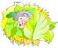

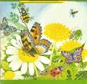
***
Это правда, что деревья, и цветы, и даже травы
Разговаривать не могут.
Если вы сломали ветку, у цветка бутон сорвали,
Растоптали на поляне шелковистую траву –
Закричать они не смогут, промолчат и не заплачут,
Хоть им очень-очень больно.
Помните об этом, люди, и природу не калечьте,
Ведь она, как вы – живая!

***
Если в речке захотели всей семьёй вы искупаться,
И с разбегу бултыхнулись в голубую гладь реки –
Не спешите там резвиться и надолго оставаться,
Выйти грязным и чумазым можете оттуда вы.
Почему? Да потому что в реку мусор набросали
Проходящие туристы, а до этого вы сами
Мыли в ней автомобиль. Загрязнив родную реку,
Вред себе вы причинили, нанесли ущерб природе.
Больше так не поступайте! Чтоб играть вам и резвиться
В чистой речке сколько влезет!

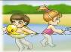

***
Дети наши очень любят разорвать червя на части,
А потом, смеясь, все смотрят, как ползёт он, извиваясь.
Он, конечно, будет ползать, тело снова восстановит,
Но поверьте, очень больно бедненькому червяку.
Предложите своим детям поменяться с ним местами,
Пусть представят они дружно, что порвали их на части.
Вряд ли все вы согласитесь быть на месте червяка,
И впредь поступать жестоко с теми, кто слабее вас!

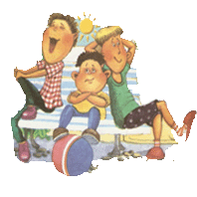

Полезные советы для взрослых
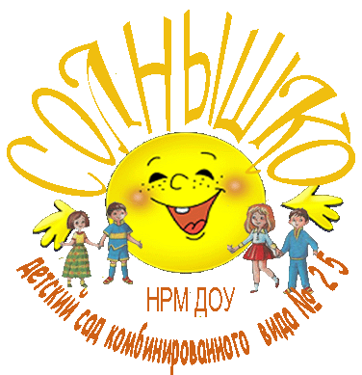


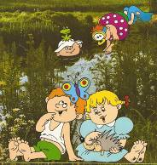

Автор: Шаталова Е.П.,
воспитатель 1 кв. категории

Взрослые, будьте примером
Для детей своих любимых
И природу обожайте
в проявлениях любых!

Автор

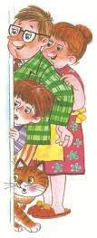

Предлагаю вашему вниманию «Полезные советы». Они помогут Вам донести до детей самоценность окружающих нас живых и неживых объектов, увидеть их хрупкость и незащищённость, дадут повод задуматься о том, что Человек не хозяин природы. Если каждый из нас сделает это – на планете станет больше добра, тепла и света.
Помните о том, что нельзя заставить ребёнка любить природу, а научить этому можно и необходимо!
Елена Петровна Шаталова

